Нестандартный урок по музыке "В кукольном театре"
Тема урока: В кукольном театре
Цель: заинтересовать и привлечь детей к постановочной деятельности.
Задачи:
- знакомство с разновидностями кукольного театра, разновидностями театральных кукол;
- развитие интереса к творческим заданиям;
- развитие образного мышления, музыкальной памяти детей.
Музыкальный репертуар: Фрагмент из балета Стравинского «Петрушка», А. Еспаев «Ортеке», «вариации на тему русской народной песни «А я сеяла лен» для балалайки в исполнении В. Буяльского»
Оборудование: интерактивная доска, ноутбук, презентация, ширма, перчаточные куклы, пальчиковые куклы, кукла- картинка, пластиковые ложки, цветные маркеры.
Ход урока:
(На партах заранее разложены пластиковые ложечки и цветные маркеры).
Учитель – Добрый день, ребята! Я рада нашей встрече! Вы, наверное, удивились, видя на партах ложки и маркеры. Как вы думаете - что мы будем делать с ложками? (предположения детей) –На самом деле мы попробуем превратить наши ложки в забавные лица, для этого нам нужно расписать ложки маркерами.
(выполняют задание) 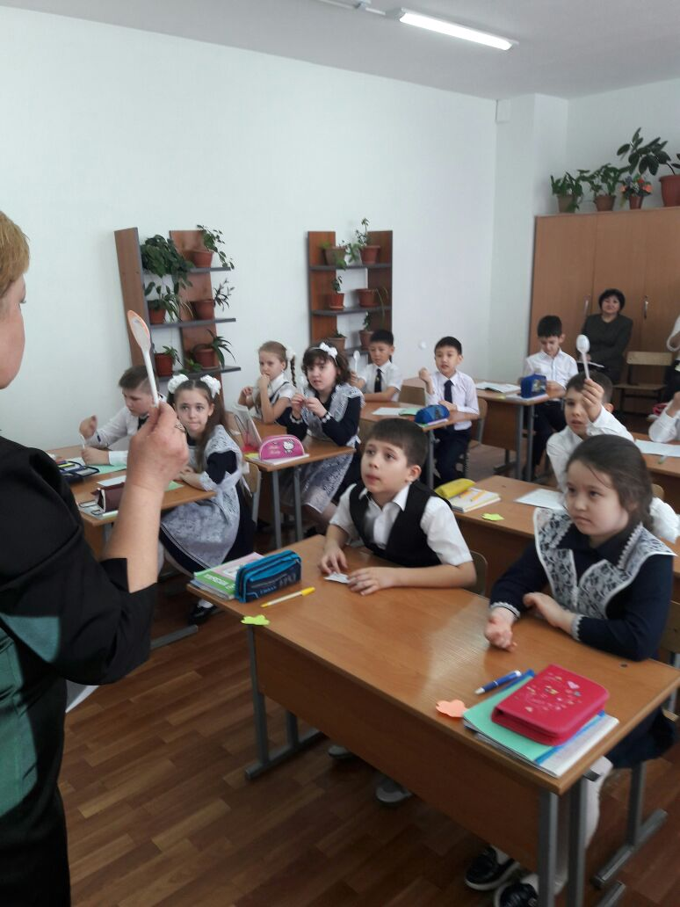
Учитель – Артист на сцене - кукловод,
А зритель в зале там - народ.
Артисту смотрят все на руку,
Что за театр? (Театр кукол)
- Ребята, скажите пожалуйста, как будет звучать тема нашего урока?
(ответы учеников)
-Правильно! Речь сегодня пойдет о театре, а если точнее – о кукольном театре. А может кто-то из вас был в кукольном театре или видел представление кукольного театра? Театр- прекрасный мир! «Волшебный край!»-так называл его А.С.Пушкин. В нем все необычно: и декорации, выполненные художниками, и музыка, которая помогает нам, зрителям еще больше проникнуться в спектакль, и герои, которым всегда сопереживаешь.
Куклу на руку надел,
Замяукал, песню спел,
Поменял перчатку -
Шут сплясал вприсядку!
Кто куклу за собой ведет? -
Ведет по сцене... (кукловод) 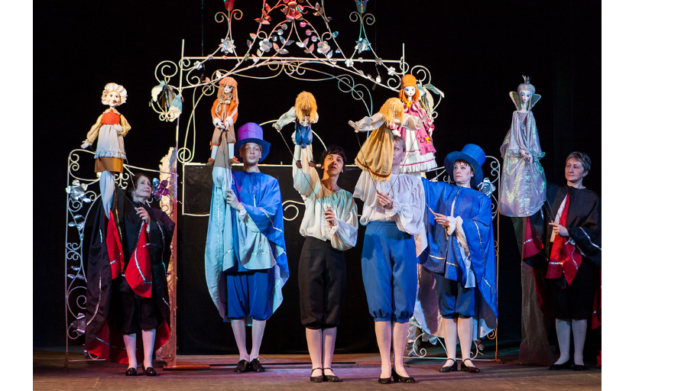Учитель - Именно в кукольном театре куклами управляют люди-кукловоды. Во время спектакля актера-кукловода не видно, но от него многое зависит: то, что кукла говорит, с какой интонацией, то, как она двигается, похожа она на живую или нет и т.д.
Стоит на сцене загражденье,
Красивое на удивленье!Умельцем сделана - не фирмой,
А как зовется? - Просто... (ширмой) 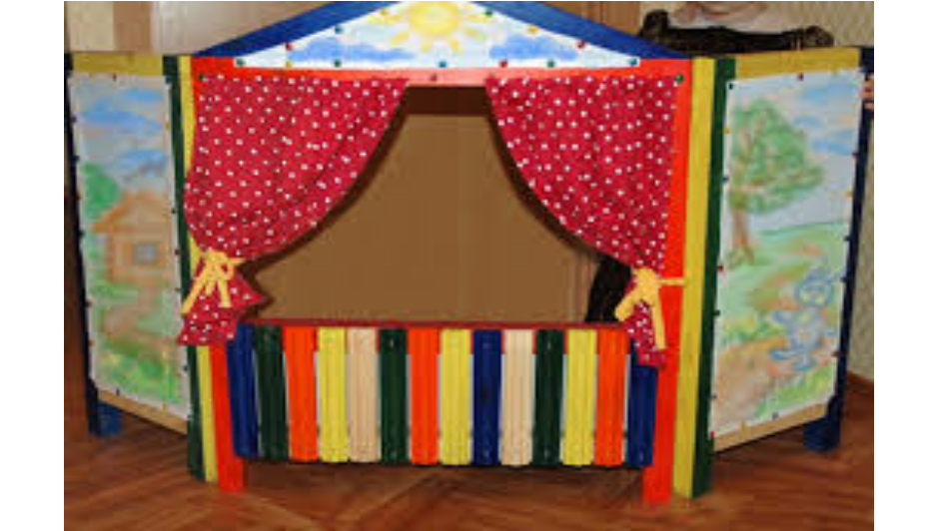
В кукольном театре ширма нужна, для того чтобы скрыть актера, и все внимание было направлено только на куклу. Куклы появились очень давно. Еще в древности люди верили, что на небе, на земле, в воздухе, в воде живут боги и они все разные. Чтобы им молиться, люди делали больших и маленьких кукол из камня, глины, дерева или кости. Им поклонялись - вокруг них плясали, носили их на тростях, заставляли кукол открывать глаза, поднимать руки, поворачивать голову.
Со временем такие зрелища становились похожими на театральные представления, а куклы стали олицетворять не только богов, но и простых людей. И со временем в разных странах мира с помощью кукол разыгрывались сказания, легенды, народные сказки. Специальных театров кукол раньше не было. Небольшие представления разыгрывали бродячие артисты, акробаты, кукольники, которые выступали на ярмарках, площадях, в небольших двориках. Артисты - кукольники сопровождали свои импровизированные представления музыкой шарманки. Сейчас театры кукол существуют во многих странах. В нашей республике уже давно существует театр кукол в городе Алматы, который был создан в 1935 году. Это первый кукольный театр в истории нашей родины. 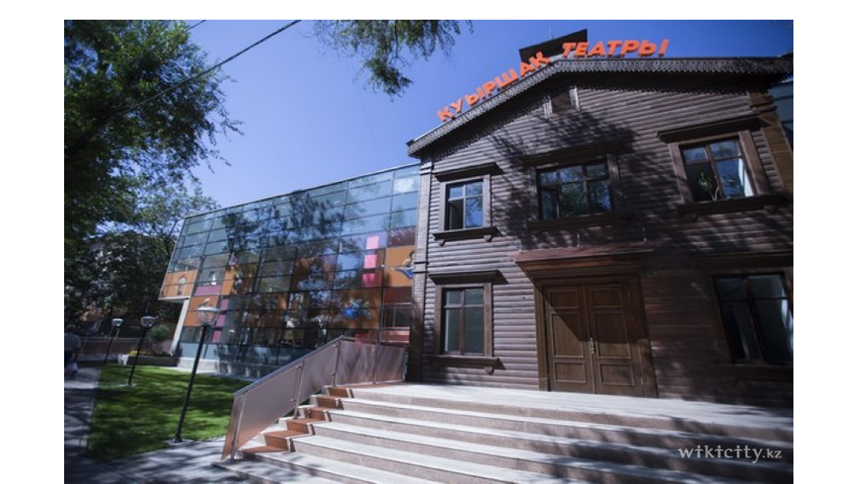 За многолетнюю историю на его сцене появились куклы всех видов: от простых тростевых до сложнейших марионеток. Театр вырастил и воспитал несколько поколений талантливых актеров, мастеров-кукольников, режиссеров, художников, многие из которых десятки лет преданны театру — кукольному искусству.
В старину в Казахстане музыканты-домбристы привязывали к руке игрушечных животных и так получалось, что при игре на инструменте эти животные (козлята) «оживали», танцуя под музыку кюя. Таких животных называлиортеке.
Сегодня на уроке мы исполним песню А. Еспаева «Ортеке», а для того , чтобы имитировать стук копытцев мы будем помогать себе щелчками пальцев. 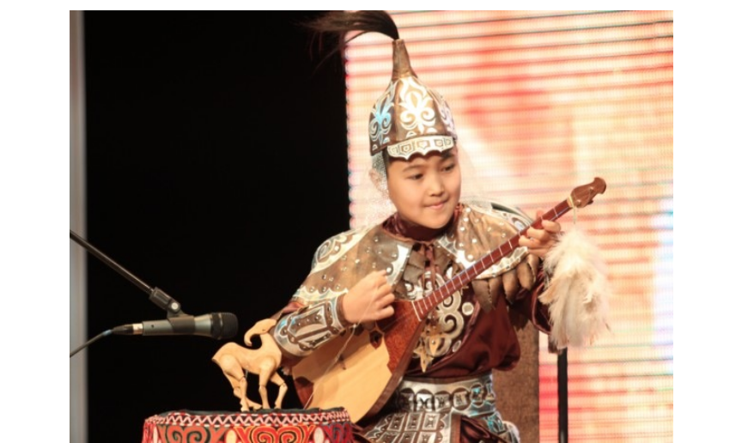
(проводится вокально-хоровая работа )
Учитель Существуют три основных вида кукол: на нитках (их еще называют «марионетками»), 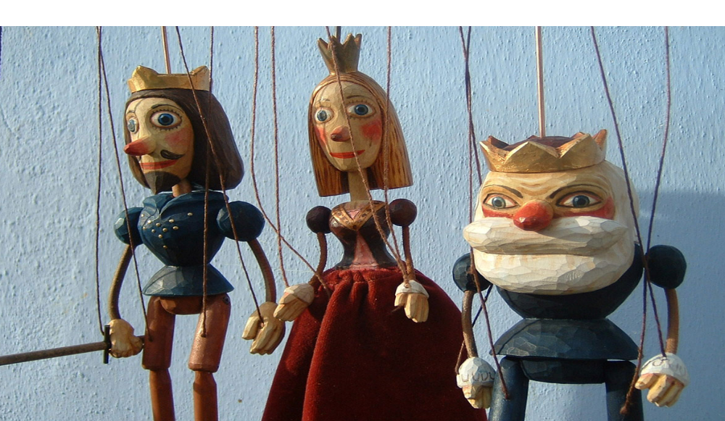 перчаточные, или куклы на пальцах, куклы на тростях. Сейчас в театрах кукол можно увидеть представление кукол-гигантов, платочных кукол, механических или кукол-автоматов. В нашем школьном театре кукол можно ставить кукольные представления и с помощью наших ложек, с которыми мы работали в начале урока. Учитель Ребята, а вы хотите самостоятельно поставить свой кукольный спектакль? Учащиеся – Да. Учитель - Тогда возьмите в руки пальчиковые куклы.(Дети распределяют между собой кукол и роли, дается время на общение детей с куклами.) 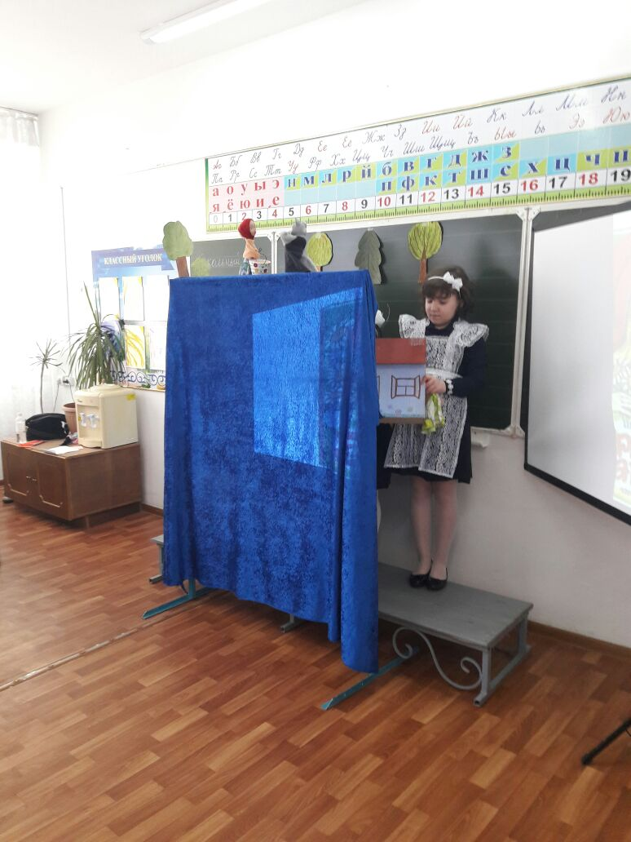
Учитель Сегодня мы поставим спектакль по русской народной сказке «Репка». Наш кукольный спектакль будет еще и музыкальным, а это значит, что наши куклы должны не только двигаться и разговаривать, но еще петь и танцевать.
Все вы, конечно же, помните сказку «Репка», назовите всех героев. Учащиеся - Дед, бабка, внучка, жучка, кошка, мышка. Учитель - Как начинается сказка? Учащиеся - Посадил дед репку… (сказка исполняется под фонограмму ) 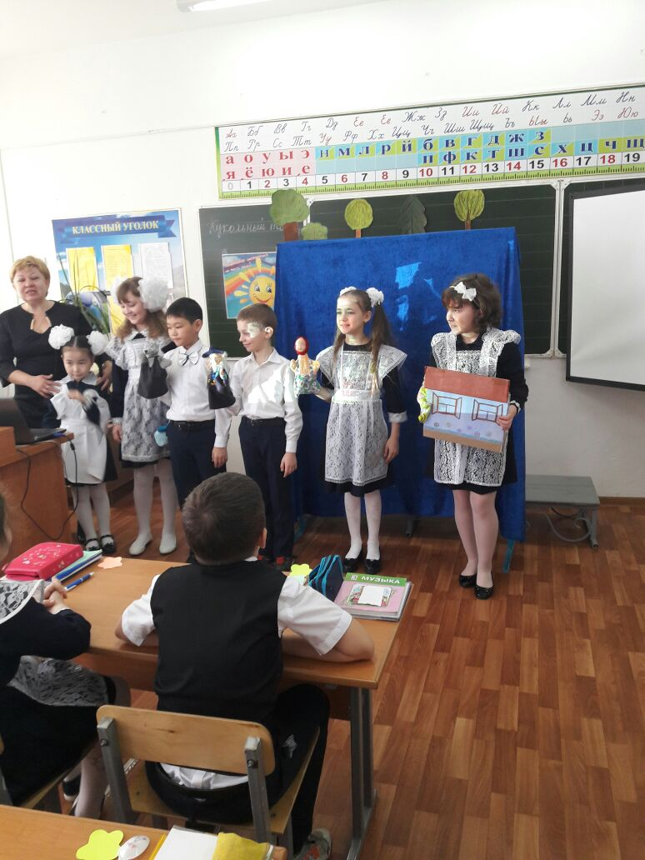
Учитель- Спектакль окончен.
Видеть странно,
Как из-за ширмы, все в огнях,
Встают артисты-великаны,
Держа артистов на руках.
Учитель - Какая самая лучшая награда для артиста?
Учащиеся - Аплодисменты зрителей. 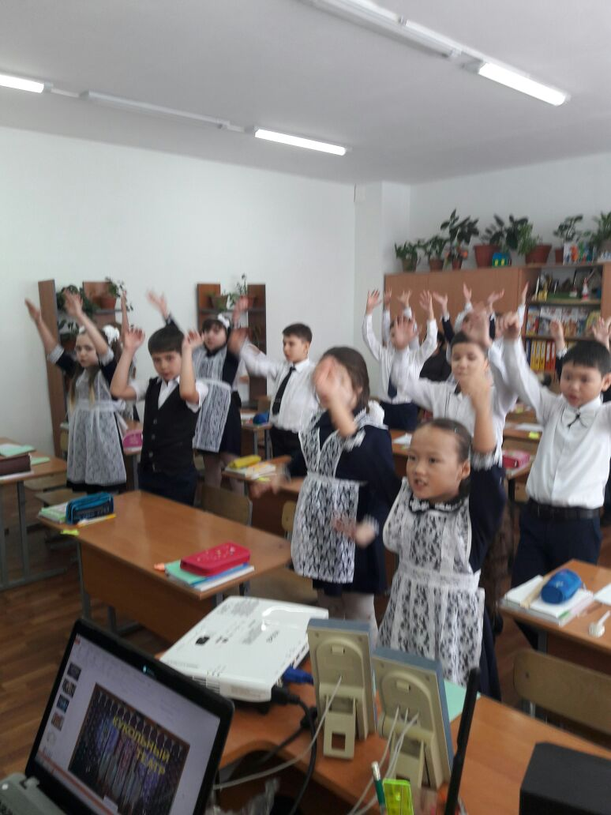
Учитель - Мы сегодня хорошо поработали, давайте поаплодируем друг другу.(аплодисменты )
Учитель - Что нового узнали на уроке? Чем запомнился урок?(ответы учащихся) 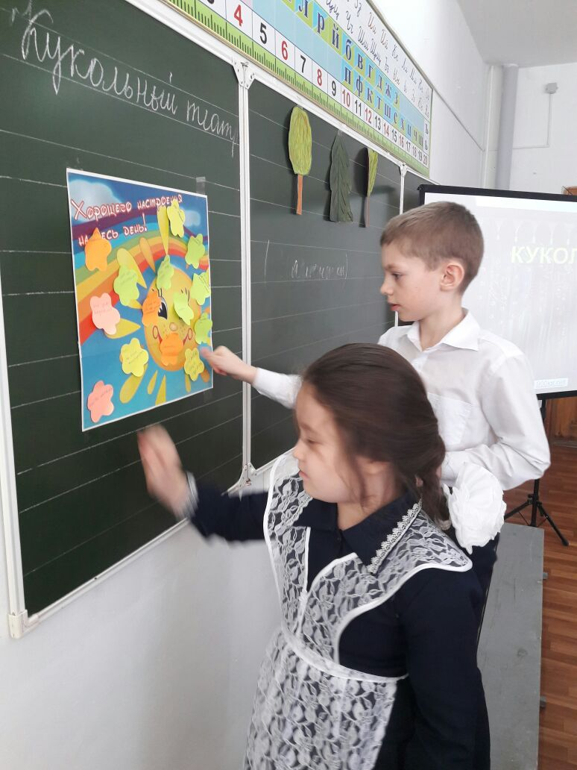
Учитель Домашнее задание будет творческим: нужно придумать образ для наших ложек и изготовить для них костюм

г. Актобе

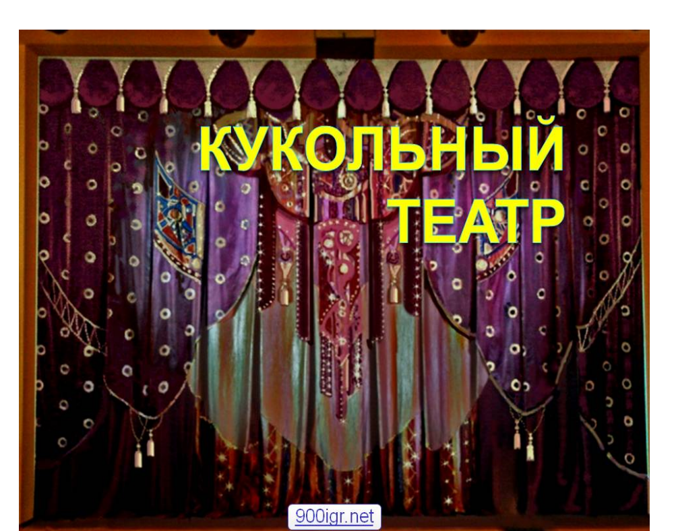

Провела: 3 «Г»класс
Подготовила:учитель музыки
Бабияш Е.А

01.03.2017 г.

